Группа «Маргаритка»
6 – 10 апреля
Тема недели «Цветы-первоцветы».
Задачи: расширять представление о цветах, различать, называть растения ближайшего окружения; какую пользу они приносят человеку. Знакомить с правилами поведения в природе.

Понедельник, 6 апреля - Познавательное развитие.

Рассказ-беседа о первых весенних цветах.
Прочитайте ребенку стихотворение о весне.
Цвет весны
На дворе стоит весна!
После зимней лютой стужи
Просыпается от сна
Вся природа. Даже лужи
Не покроет лед за ночь,
Гонит солнце зиму прочь!
Набухают соком почки,
И зеленые листочки
Скоро в струях ветерка
Заиграют! А пока
Цвета солнца у реки
Появились огоньки!
Все! Закончились морозы!
Распускаются мимозы!

(Вадим Косовицкий)

Спросите ребенка, какие растения мы называем первоцветами?
Первоцветами мы называем весенние цветы, которые появляются тогда, когда снежный покров сошёл, или только начинает сходить.
Есть такой хороший месяц под названием «март». Этот месяц радует нас припекающим солнышком, лазурного цвета небом, первыми проталинами. А на проталинах появляются первоцветы.
Известно, что у каждого вида цветов своё время цветения. Кому-то нравится жаркое, нарядное лето, кому-то мила осенняя пора, а есть такие «храбрые» цветы, которым не страшна холодная погода, к таким цветам относятся первоцветы. Первоцветы – это растения не только марта, но и других весенних месяцев.
Весной в природе происходят изменения. Световой день удлиняется, становится заметно теплее. За счёт чего? За счёт того, что солнце весной щедрее льёт свои золотые лучи на землю.
Растения весной просыпаются. Весеннее солнце не даёт им спать, и они начинают свой рост. Не успеет игривый весенний ветер разбередить снег на лесных полянках и пригорках, как раскрываются первые цветы.
Разучите вместе с ребенком пальчиковую гимнастику.
Пальчиковая гимнастика «Цветок».
Наши красные цветочки (прижимаем локти друг к другу, смыкаем кисти в виде лодочки)
Распускают лепесточки. (затем раскрываются в виде чаши, перед лицом)
Ветерок немножко дышит, (затем кисти движутся против часовой стрелки и потом по часовой стрелке)
Лепестки колышет. (кисти рук наклоняются влево и вправо)
Наши красные цветочки (прижимаем локти друг к другу, смыкаем кисти в виде лодочки)
Закрывают лепесточки, (показать пальчиками, как лепестки закрываются)
Они тихо засыпают,
И головками кивают.
Посмотрите на картинки и вспомните названия цветов-первоцветов.

«Мать-и-мачеха»
На пригорках давно уже появились кучки стебельков мать-и-мачехи. Каждая кучка – семейка. Стебельки постарше – стройные, держат головку высоко, а к ним прижимаются маленькие, толстенькие, неуклюжие. Есть совсем смешны: стоят сгорбившись, опустив голову, - точно стесняются, оробели, выглянув на белый свет.
Каждая семейка выросла из подземного корневища. В низ был с осени отложен запас пищи. Теперь он постоянно тратится, но его должно хватить на все время цветения. Скоро каждая головка превратится в желтый лучистый цветок, точнее в целое собрание мелких, тесно прижатых друг к другу цветков.

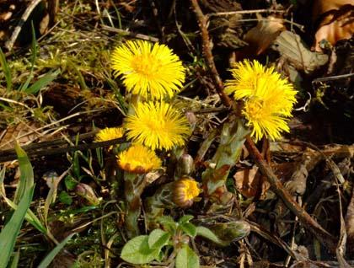

«Желтые цветы – пушистые шапочки»
По склонам, лугам, обочинам дорог весело зажелтели одуванчики. Первый весенний венок вы сплетете из этих цветов. Пройдет немного времени - и желтые цветки сменятся нежной пушистой шапочкой: созреют семена. Как сразу изменится одуванчик. Эти простые милые цветы всем нравятся. Но не всем известно, что одуванчик очень полезное растение. Их нежных листьев одуванчика можно приготовить вкусный салат. Одуванчик не только «салатное» растение, но и лекарственное. Ученые нашли в его блестящих длинных листьях много витаминов.

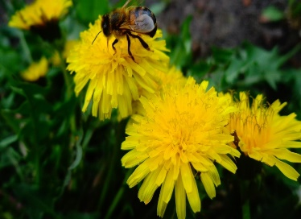

«Ландыш майский»
Этот хрупкий лесной цветок, под названием «ландыш», обладает сложным и противоречивым характером. На зиму он полностью прячется под землю, цветет весной очень красиво и необычно, но отцветает достаточно быстро. Ландыш дарит людям прекрасный и неповторимый аромат. Но будьте осторожны! Этот цветок весьма ядовит. Ландыши – цветы скромные. Их не встретишь на открытом месте, нет их ни на лугу, ни в поле. Когда наступает весна, ландыши начинают прорастать из земли острыми стрелками и уже к маю на стебельке растения появляется множество крохотных цветочков, похожих на колокольчики молочно-белого цвета. Ландыши приносят людям много пользы. Благодаря своему приятному аромату, ландыши используются при изготовлении различной парфюмерии.

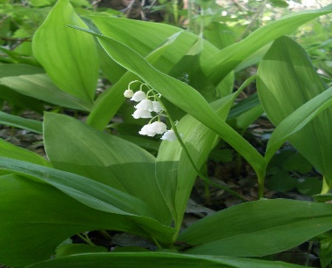

«Подснежник»

Этот цветок растет под снегом. Он появляется ранней весной. У подснежника светло-зеленый стебелек с бутонами. Цветы белоснежно-голубоватого цвета. Подснежники первыми выходят из-под снега. Расцветают они, когда на деревьях еще нет листьев.

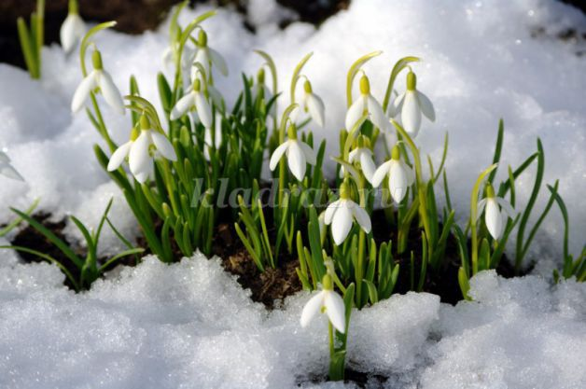

«Тюльпан»

Тюльпаны - весенние цветы. Они бывают разных цветов, разной формы. Чтобы тюльпан расцвел весной, его луковицу нужно посадить в конце лета. Родиной тюльпана является страна Голландия. В нашей стране их тоже очень много. Почти около каждого дома весной пестреют эти цветы.
О тюльпане есть легенда. В древности считалось, что в золотистом бутоне жёлтого тюльпана спрятано счастье. Много людей пыталось открыть этот бутон, чтобы добраться до счастья. Но сделать это не удавалось никому. Однажды по лугу шла женщина с ребёнком. Мальчик вырвался из рук матери и со смехом подбежал к цветку. И от звонкого детского смеха бутон раскрылся. С тех пор тюльпаны принято дарить тем, кто счастлив.

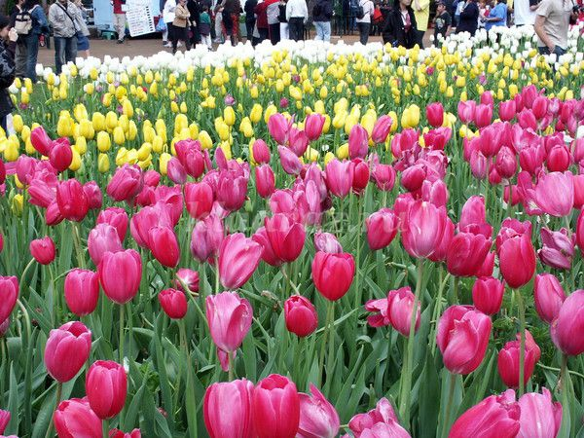

Какие красивые названия у первоцветов! Нежные, весенние, красочные. Некоторые из них закрываются на ночь, а утром, с первыми лучами солнца, раскрываются вновь.

Разучите физкультминутку «СОЛНЫШКО».
Солнышко, солнышко Идем друг за другом по кругу держась за руки.
Золотое донышко. Протягиваем по очереди руки вперед.
Гори, гори ясно, Разводим руки в стороны и прижимаем их к
Чтобы не погасло. сердечку.
Побежал в саду ручей, Делаем волнообразные движения вытянутыми вперед руками.
Прилетели сто грачей, Руки в стороны, имитируем взмахи крыльев.
А сугробы тают, тают, Медленно приседаем.
А цветочки подрастают. Поднимаемся на носочки и тянемся вверх.

Мы с вами вспомнили названия весенних цветов.
А теперь предложите ребенку описать весенний цветок, который ему больше всего понравился.
Мы с вами знаем, что цветы украшают землю и их рвать нельзя.
Берегите первоцветы! Их не так много в наших лесах. Цветы должны расти, набираться сил, приносить плоды. Чтобы в новом сезоне на этом же месте появились новые, крепкие, красивые первоцветы.

Помни правила:
- Не рви цветы в лесу, на лугу. Пусть красивые растения остаются в природе.
- Помни, что букеты можно составлять только из тех растений, которые выращены человеком.
- Посади первоцветы в саду и ухаживай за ними.
- Расскажи друзьям и близким об охране первоцветов.

Вторник, 7 апреля - Математика для детей 3-4 года
Материалы для занятий с детьми можно посмотреть на сайте Серiа.ru

